ХIII Муниципальная проектно – исследовательская конференция школьников «Я и мир вокруг»

**Секция :Математика в моей жизни.**

*ТЕМА «Золотое сечение вокруг нас»*

Исследовательская работа ученицы 9 класса МОУ«СОШ с.Марьино – Лашмино» Колесниченко Марии

Научный руководитель: Майорова Л.А.

Новые Бурасы - 2015 год

Оглавление:

Актуальность……………………………………………………..…………...….2.

Вступление……………………………………………………………….………. 3

**Глава 1.**

1.1 Золотое сечение в математике……………………………………….…4

1.2 Золотое сечение в архитектуре…и природе 5

…………………………………………………..…………...…..

**Глава 2.** «Золотое сечение в пропорциях человеческого тела». 6

2.1. Исследование №1. ……………………………………………………….8

2.2. Исследование №2…………………………………………………………8

2.3. Исследование №3…………………………………………………………9

**Глава 3.**

* 1. Исследование объектов с.Марьино - Лашмино…………………………..10

4.Заключение………………………………………………………………….10

5.Список литературы………………………………………………………….10

**Цель работы:** воспользовавшись различной литературой по математике, справочными материалами для более подробного изучения темы «золотое сечение», дать наиболее полное представление о данной теме, доказать присутствие золотого сечения в окружающем меня мире .

**Задачи:**

1.Систематизировать теоретические сведения о золотом сечении . 2. Рассмотреть применение золотого сечения в математике.

3.Рассмотреть применение золотого сечения в архитектуре и природе.

4. Исследовать. «Золотое сечение в пропорциях человеческого тела».

5. Исследовать наличие золотого сечения в объектах села Марьино - Лашмино.

**Методы исследования:**

1. Работа с учебной и научно-популярной литературой.
2. Социологический опрос.

  3. Наблюдение, сравнение, анализ.

Объект исследования: «золотое сечение»

В своей исследовательской работе я обращалась к 5 источникам.

Материал для исследования:

Учащиеся 5,9 классов, мои родственники, жилые объекты села.

**Актуальность.**

Вы, наверное, обращали внимание, что мы неодинаково относимся к предметам и явлениям окружающей действительности. Беспорядочность, бесформенность, несоразмерность воспринимаются нами как безобразное и производят отталкивающее впечатление. А предметы и явления, которым свойственна мера, целесообразность и гармония воспринимаются как красивое и вызывают у нас чувство восхищения, радости, поднимают настроение. Людей с давних времён волновал вопрос, подчиняются ли такие неуловимые вещи как красота и гармония, каким-либо математическим расчётам. Можно ли «проверить алгеброй гармонию?» – как сказал А.С. Пушкин. Конечно, все законы красоты невозможно вместить в несколько формул, но, изучая математику, мы можем открыть некоторые слагаемые прекрасного. С одним из таких математических соотношений, там, где оно присутствует, ощущается гармония и красота я рассмотрю в своей работе. Называется оно –« Золотое сечение»

*Актуальность моей работы заключается в следующем:*

1 ) пропорциональность в природе, искусстве, архитектуре и в других сферах окружающей нас жизни означает соблюдение определённых соотношений между отдельными частями и является непременным условием гармонии и красоты;

2) богатая и увлекательная история исследуемого материала;

3) сведения о «золотом сечении» впервые встречаются в учебнике 6 класса; возникает желание углубить свои знания по математике, показать значение математики во всех областях окружающей нас жизни.

**Вступление.**

*«В геометрии существует два сокровища -*

*теорема Пифагора и деление отрезка в*

*крайнем и среднем отношении. Первое можно*

*сравнить с ценностью золота, второе можно*

*назвать драгоценным камнем».*

***Иоганн Кеплер***

Золотые руки, золотое сердце, золотое сечение…Если первые два понятия понимают все (я это проверила, опросив учеников, учителей, родителей), то понимание третьего – «Золотого сечения» - вызывает у большинства опрошенных огромные затруднения.

А ведь этот термин употребляется в самом обыкновенном учебнике математики за 6 класс при изучении темы «Пропорция». Когда я стала знакомиться более подробно с дополнительной литературой по этому вопросу, то прочитала, что «Золотое сечение» присутствует всюду: в природе, в технике, в архитектуре, в живописи, в пропорциях человеческого тела и так далее.

Меня это заинтересовало и очень захотелось проверить: так ли это в действительности.

Отсюда возникла тема моей исследовательской работы «Золотое сечение в ?нашем селе».

Во-первых, остановлюсь на математической сути этого понятия.

**Глава1. Золотое сечение в математике.**

1.1. Принято считать, что понятие о золотом делении ввел в научный обиход Пифагор, древнегреческий философ и математик (VI в. до н.э.). Есть предположение, что Пифагор свое знание золотого деления позаимствовал у египтян и вавилонян. И действительно, пропорции пирамиды Хеопса,храмов, предметов быта и украшений из гробницы Тутанхамона свидетельствуют, что египетские мастера пользовались соотношениями золотого деления при

их создании. Великий астроном XVI в. Иоганн Кеплер назвал золотое сечение одним из сокровищ геометрии.

Что такое золотое сечение?

**Золотое сечение, или божественная пропорция** — это идеальное соотношение величин, наилучшая и единственная пропорция, уравнивающая отношения частей какой-либо формы между собой и каждой части с целым, — основа гармонии.

Золотое сечение - это такое пропорциональное деление отрезка на

неравные части. При этом весь отрезок так относится к большей части,

как большая часть относится к меньшей, или наоборот, меньший

отрезок так относится к большему, как больший ко всему. Её

примерное числовое значение колеблется около 1.61… если отношение

большей части к меньшей, а если наоборот меньшая часть к большей, то 0.61…



$$\frac{с}{b}=\frac{b}{a}$$

С историей золотого сечения косвенным образом связано имя

итальянского математика монаха Леонардо из Пизы, более известного под именем Фибоначчи (сын Боначчи). Он много путешествовал по Востоку, познакомил Европу с индийскими (арабскими) цифрами. В 1202 г вышел в свет его математический труд «Книга об абаке» (счетной доске), в котором были собраны все известные на то время задачи. Одна из задач гласила «Сколько пар кроликов в один год от одной пары родится». Размышляя на эту тему, Фибоначчи выстроил такой ряд цифр:

|  |  |  |  |  |  |  |  |  |  |  |  |  |  |
| --- | --- | --- | --- | --- | --- | --- | --- | --- | --- | --- | --- | --- | --- |
| Месяцы | 0 | 1 | 2 | 3 | 4 | 5 | 6 | 7 | 8 | 9 | 10 | 11 | 12 |
| Пары  кроликов | 0 | 1 | 1 | 2 | 3 | 5 | 8 | 13 | 21 | 34 | 55 | 89 | 144 |

Ряд чисел 0, 1, 1, 2, 3, 5, 8, 13, 21, 34, 55 и т.д. известен как ряд Фибоначчи. Особенность последовательности чисел состоит в том, что каждый ее член, начиная с третьего, равен сумме двух предыдущих 2+ 3 = 5; 3 + 5 = 8; 5 + 8 = 13, 8 + 13 = 21; 13 + 21 = 34 и т.д., а

отношение смежных чисел ряда приближается к отношению золотого деления. Так, 21 : 34 = 0,617, а 34 : 55 = 0,618. Это отношение обозначается символом *Ф*.

Замечательный пример «золотого сечения» представляет собой пентаграмма – правильный пятиугольник, она же правильный звездчатый пятиугольник, или правильная пятиугольная невыпуклый звезда. Она известна, узнаваема и любима нами с детства. Форму пятиконечной звезды имеют многие цветы, морские звезды и ежи, вирусы и т. д. Человеческое тело также можно рассматривать как пятилучевую фигуру, где лучами служат голова, руки и ноги.

|  |  |
| --- | --- |
| Золотое сечение в фигурах | Пятиконечная звезда | Точка B или С делит отрезок AD в пропорциях золотого сечения. Все остальные стороны звезды также поделены в данном соотношении соответственно |

 Великолепные памятники архитектуры оставили нам зодчие Древней Греции. И среди них первое место по праву принадлежит Парфенону. Высота Парфенона 61,8 футов, высота трех ступеней основания и колонны – 38,2 футов, высота перекрытия и фронтона – 23,6 футов. Указанные размеры образуют ряд золотой пропорции: 100 : 61,8 = 61,8 : 38,2 = 38,2 :23,6 »1,6 = Ф. указанные отношения приблизительно равны числу 1,6, т.е. образуют «золотую пропорцию». Многие исследователи, стремившиеся раскрыть секрет гармонии Парфенона, искали и находили в соотношениях его частей золотую пропорцию. На плане пола Парфенона также можно заметить "золотые прямоугольники.



О египетских пирамидах с восхищением писал греческий историк Геродот. Согласно многим описаниям , эти гигантские монолиты имели совсем иной вид, чем в наше время..Они сияли на солнце белой глазурью отполированных

известняковых плит. Среди грандиозных пирамид Египта особое место занимает великая пирамида фараона Хеопса. Она самая крупная и наиболее хорошо изучена. Чего только не находили в ее пропорциях !

**Глава 2.** «Золотое сечение в пропорциях человеческого тела»

В 1855 г. немецкий исследователь золотого сечения профессор Цейзинг опубликовал свой труд «Эстетические исследования». Он абсолютизировал пропорцию золотого сечения, объявив ее универсальной для всех явлений природы и искусства. Цейзинг проделал колоссальную работу. Он исследовал около двух тысяч человеческих тел и пришел к выводу, что золотое сечение выражает средний статистический закон. Деление тела

точкой пупа – важнейший показатель золотого сечения. Пропорции мужского тела колеблются в пределах среднего

отношения 13 : 8 = 1,625 и несколько ближе подходят к золотому сечению, чем пропорции женского тела, в отношении которого среднее значение пропорции выражается в соотношении 8 : 5 = 1,6. У новорожденного пропорция составляет отношение 1 : 1, к 13 годам она равна 1,6,а к 21 году равняется мужской.

Изучая, дополнительную литературу, я узнала много нового и интересного о пропорциях человеческого тела. Начну с пропорции головы человека.

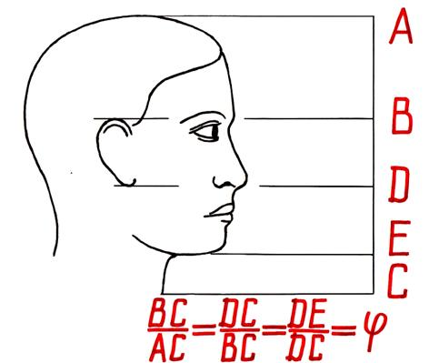

Оказывается, что у большинства людей, верхняя точка уха, на рисунке это точка В , делит высоту головы вместе с шеей, т.е. отрезок АС , в золотом отношении**.** Нижняя точка уха, точка D , делит в золотом отношении расстояние ВС , т.е. расстояние от верхней части уха до основания шеи. Подбородок делит расстояние от нижней точки уха до основания шеи в золотом отношении, т.е. точка Е делит в золотом отношении отрезок DC . Верхушка головы до пупа относится к уровню пупа и до подошвы ног, как 38:62, то есть 0.63157894 - золотое сечение. От верхушки головы и до кончиков пальцев к кончикам пальцев и до ступни, относится, как 62:38, то есть 1.6315- золотое сечение. От плеча до локтя к локтю и до кончиков пальцев относится, как 38:62, то есть 0.631- золотое сечение. От локтя до кисти руки и от кисти руки и до кончиков пальцев относится, как 62:38, то есть 1.631- золотое сечение.



Передо мной встал вопрос: соблюдается ли « золотое сечение» среди жителей нашего села? Я провела исследование на учащихся 5 и 9 классах, на своих родственников

**Исследовательский опыт № 1  
Я провела измерения 5 класса для выявления учащихся, имеющих строение тела "золотого сечения». Для этого измерила рост и расстояние от подошвы ног до пупа каждого ученика.**

|  |  |  |  |
| --- | --- | --- | --- |
| № ученика | Рост(см) | Расстояние от пупа до подошвы стоп (см) | Золотое сечение (есть или нет) |
| 1 | 140 | 78 | Нет (1,8) |
| 2 | 153 | 92 | Да (1,6) |
| 3 | 130 | 82 | Да (1,59) |
| 4 | 136 | 83 | Да (1,6) |
| 5 | 141 | 85 | Да (1,6) |
| 6 | 125 | 67 | Нет( 1,9) |

Как мы видим из таблицы, что большинство учащихся 5 класса имеет в своём

теле « золотое сечение».

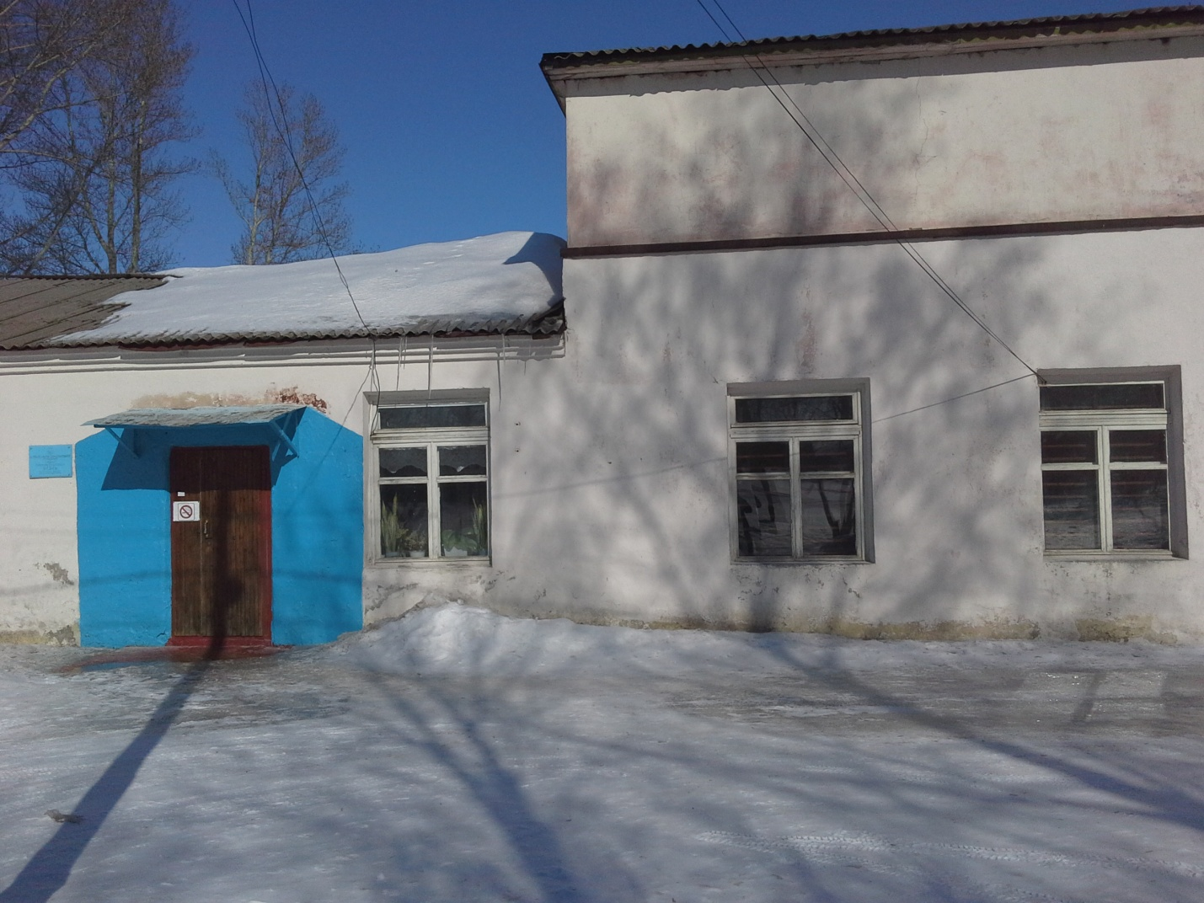**Исследовательский опыт №2** Я провела измерения учащихся нашего класса для выявления детей, имеющих строение тела «золотого сечения». Для этого измерила рост и расстояние от подошвы ног до пупа каждого ученика.

|  |  |  |  |
| --- | --- | --- | --- |
| № ученика | Рост(см) | Расстояние от пупа до подошвы стоп (см) | Золотое сечение (есть или нет) |
| 1 | 168 | 103 | Да (1,6) |
| 2 | 160 | 90 | Нет (1,8) |
| 3 | 173 | 105 | Да (1,6) |
| 4 | 166 | 101 | Да (1,6) |
| 5 | 170 | 102 | Да (1,66) |

Проведя данный опыт, мы видим, что в нашем классе более выраженное «золотое сечение»

**Исследовательский опыт №3**Для более точного исследования золотого сечения, я провела измерения членов моей семьи ( родителей, брата, бабушки и дедушки)

|  |  |  |  |
| --- | --- | --- | --- |
| № | Рост(см) | Расстояние от пупа до подошвы стоп (см) | Золотое сечение (есть или нет) |
| 1 (мама) | 165 | 90 | Нет(1,8) |
| 2 (папа) | 170 | 101 | Да (1,6) |
| 3 (брат) | 173 | 102 | Да (1,69) |
| 4 (дед.) | 180 | 104 | Да (1,65) |
| 5 (баб.) | 160 | 96 | Да (1,6) |

Из таблицы видно, что только у мамы отсутствует «золотое сечение»

Те ребята, у которых пропорции тела близки к золотому сечению, на мой взгляд, действительно имеют хорошую фигуру.

 Таким образом, можно сделать вывод: золотое сечение в пропорциях человеческого тела в основном соблюдается. Причём, со взрослением эти пропорции становятся более совершенными с точки зрения математики и общепризнанных классических законов красоты. Проверьте, получается ли у вас это совпадение? Только не расстраивайтесь, если окажется, что вы не соответствуете средневековому эталону красоты,— наверное, не в этом счастье.

***1.3 Исследования объектов села Марьино -Лашмино***

Я задалась еще одним вопросом: «А современные здания владеют ли секретом создания красоты?» Интерес для меня представляет мое село. Так как у нас нет архитектурных строений, мне пришлось провести исследования школы и жилых домов. У большинства домов на улице Советской полностью отсутствует «золотое сечение», т.к дома старой постройки. Меня заинтересовал дом Буслаева А.Д. Побеседовав с хозяевами ,проведя необходимые измерения по фотографии,(приложение № 1) оказалось, что дом Буслаева А.Д. действительно имеет золотое сечение. (4 :2,5 = 2,5 : 1,5) На улице Колхозной все дома двухквартирные, имеют одинаковую постройку и не имеют «золотого сечения» ( Приложение №2)

7:5=1,4 и 5:2= 2,5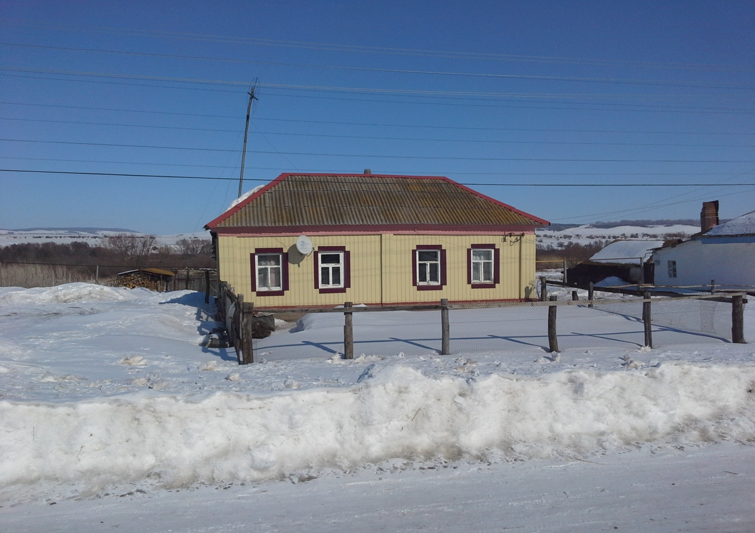

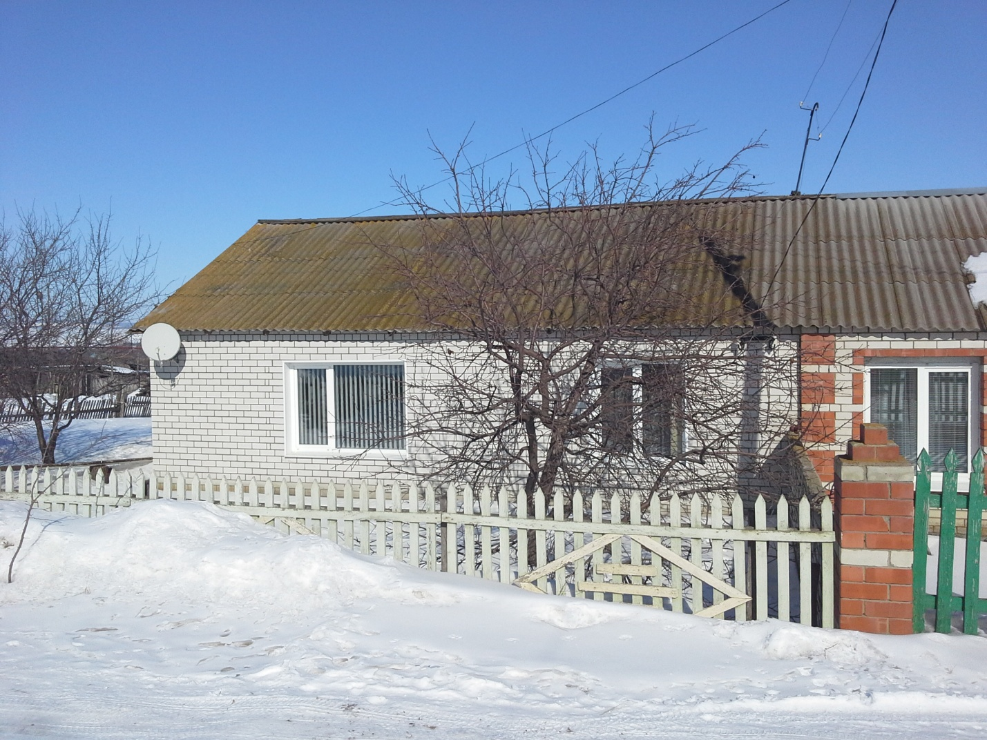

И главный объект, который меня заинтересовал – это школа. Я узнала размеры школы по документам, провела измерения по фотографии и сделала вывод, что здание школы почти обладает золотым сечением. Высота спортзала -8 м, школы- 5м. ( 8 :5 =1,6; 5 :3=1,66)

Исследования объектов мною проводились путем непосредственных измерений, измерения размеров зданий по фотографиям.



**Заключение**

Человек различает окружающие предметы по форме. Интерес к форме какого – либо предмета может продиктован жизненной необходимостью, а может быть вызван красотой формы. Форма в основе ,которой лежат сочетания симметрии и золотого сечения способствует наилучшему

зрительному восприятию и появлению красоты и гармонии. Принцип золотого сечения – высшее проявление структурного совершенства целого и его частей в искусстве, природе, архитектуре, в живописи и других областях, но не все мне это доступно, т.к. я учусь в школе. Меня очень заинтересовала эта тема, поэтому я продолжу её изучение. В ходе работы я приобрела не только много новых знаний, но и научилась проводить простейшие исследования, наблюдать, сравнивать ,делать выводы .Думаю , что мне это пригодится не только при дальнейшем изучении математики, но и в жизни.

**Список литературы.**

* Большой энциклопедический словарь: математика. –М.:

Большая Российская энциклопедия, 1988.

* Газета «Математика», приложение к учебно-методическому

пособию «Первое сентября».-М.: издательский дом «Первое

сентября», 2007.

* Квант: научно-популярная физико-математическая
* http://n-t.ru/tp/iz/zs.htm
* http://www.madra.dp.ua/_frames.html?doc=http://www.madra.dp.ua/archives/other/

|  |  |
| --- | --- |
| http://www.edu.cap.ru/images/spacer.gif | http://www.edu.cap.ru/images/spacer.gif |